Construcción del Data Mart
De un dataset real a una estructura analítica implementada en PostgreSQL
Análisis de ventas y clientes de un e-commerce global (2021-2025)
Entregable 2 · Formativo · Obligatorio
Asignatura: Inteligencia De Negocios
Entregable: 2 - Construcción del Data Mart
Integrante: Andrés Poveda
Docente: Ing Anthony Pachay
Fecha: 5 de octubre de 2026

1. Entorno y arquitectura
El Data Mart se construyó sobre el dataset del Entregable 1 (E-commerce Sales & Customer Analytics: 138.116 pedidos, 397.569 líneas de detalle, 25.000 clientes y 1.175 productos). PostgreSQL 17 se ejecuta en un contenedor Docker, de modo que el entorno es aislado y reproducible.
Parámetro | Valor
Imagen / contenedor | postgres:17 / bi-postgres
Host y puerto | localhost : 5432
Base de datos | bi_database
Usuario / contraseña | bi_user / bi_password
Comandos | docker compose up -d (encender) · docker compose down (apagar)

Arquitectura del proceso (cada paso es un script reproducible):
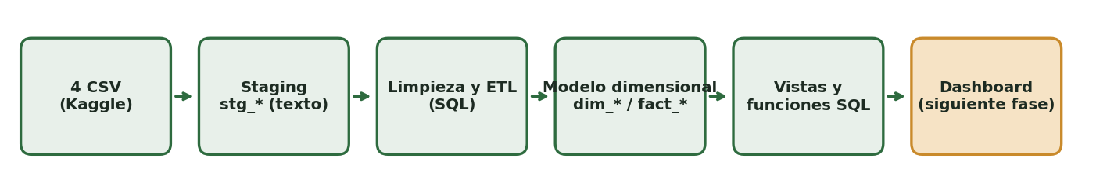
Archivo | Función
docker-compose.yml | Levanta PostgreSQL 17 con volumen persistente.
cargar_datos.py | Ejecuta el pipeline completo: crea tablas, copia los CSV a staging con COPY, corre el ETL, crea vistas/funciones e imprime las validaciones.
sql/01_staging.sql | Tablas stg_*: copia fiel de los CSV, todas las columnas como texto.
sql/02_modelo_ddl.sql | Dimensiones, tablas de hechos, claves primarias y foráneas, índices.
sql/03_etl_carga.sql | Limpieza, transformación y carga de dim_* y fact_*.
sql/04_vistas_funciones.sql | Vistas y funciones que alimentarán el dashboard.
sql/05_validaciones.sql | Consultas de validación; resumen en la vista v_resultado_validaciones.

Se usa una capa de staging porque permite cargar los CSV sin fallos de tipo y hacer la limpieza en SQL de forma controlada y repetible: si algo cambia, se vuelve a ejecutar el pipeline desde cero (tarda alrededor de un minuto).

2. Preparación y limpieza de los datos
Las transformaciones parten de los problemas de calidad documentados en el Entregable 1 (sección 5). Cada una se aplica en 03_etl_carga.sql:
Tema | Dataset original | Tratamiento en el Data Mart
Fechas | order_date y order_time como texto. | order_date se convierte a DATE y se enlaza con dim_tiempo (clave AAAAMMDD).
Nulos: campaña y cupón | campaign_name: 83.233 nulos (60,3 %). coupon_code: 110.502 (80,0 %). | Se reemplazan por «Sin campaña» y «Sin cupón» en dim_marketing.
Nulos: devolución | return_reason: 128.654 nulos (93,2 %): pedidos sin devolución. | «Sin devolución» en dim_pedido.motivo_devolucion.
Estado de entrega inconsistente | delivery_status = «Cancelled» en 24.557 pedidos (Cancelled, Pending y Returned). | Se deriva estado_entrega: solo los pedidos Completed conservan On Time / Delayed / Early; el resto es «Sin entrega».
Nulos en medidas de entrega | delivery_days, estimated_delivery_days y customer_rating nulos en esos mismos 24.557 pedidos. | Se mantienen NULL: no es un dato faltante sino «no aplica». Los promedios SQL los ignoran. Se valida que ningún pedido Completed los tenga nulos.
Líneas repetidas | 87 pares pedido-producto repetidos en order_items (cantidad y descuento distintos). | Se conservan todas las líneas; num_linea (row_number por pedido) las distingue. Restricción UNIQUE(order_id, num_linea).
Tipos de datos | Montos y días como decimales; is_repeat_customer como texto; código postal numérico. | Montos a NUMERIC(14,2), días a SMALLINT, bandera a BOOLEAN. El código postal no se carga: no interviene en ninguna pregunta de negocio.
Columnas excluidas | customer_name, customer_review (25 frases repetidas), return_status (redundante), currency, datos del cliente repetidos en cada pedido. | No se cargan o se reubican: la moneda pasa a dim_ubicacion (1 moneda por país); los datos del cliente salen del maestro.
Atributos constantes del cliente | customer_type, customer_lifetime_value, customer_order_count, is_repeat_customer viajan en cada pedido. | Se verificó que no varían entre pedidos del mismo cliente; pasan a dim_cliente. Los 89 clientes sin compras quedan con tipo «Sin compras» y CLV nulo.
Atributos derivados | — | rango_edad (6 rangos), dias_retraso = máx(entrega − estimado, 0), banderas es_devuelto, es_cancelado, es_entrega_tardia, y ingreso_producto = brutas − descuento (columna calculada).
Calendario | Solo fechas de pedido. | dim_tiempo se genera con generate_series para 2021-01-01 a 2025-12-31 (1.826 días, sin huecos).
Moneda | 7 monedas sin conversión. | Se asume que los montos están en una moneda común y se documenta; moneda queda como atributo informativo.
Región | region no es coherente con el país. | Se conserva tal cual en dim_ubicacion.region; para el análisis geográfico se usa pais.

3. Decisión clave: fuente de las medidas monetarias
El Entregable 1 dejó pendiente definir la fuente única de las medidas. Al comparar el encabezado de pedidos con la suma de sus líneas encontré que ambas fuentes son internamente consistentes (en las dos, ventas netas = brutas − descuento + impuesto + envío y utilidad = netas − envío − costo, sin una sola fila que incumpla), pero no coinciden en 11.226 pedidos (8,1 %) y, en todos ellos, el encabezado es menor que la suma de sus líneas. En total, el encabezado suma 775.555 unidades y 177,1 M en ventas netas; las líneas suman 842.366 unidades y 192,4 M.
Decisión adoptada
fact_ventas toma todas las medidas monetarias de las líneas (order_items), porque es la única fuente con detalle de producto y sin ella no se pueden responder las preguntas por categoría, subcategoría y marca. El encabezado se usa solo para atributos del pedido (fecha, estados, entrega, calificación, lealtad).
Consecuencia: algunos valores preliminares del Entregable 1 cambian. Es un efecto de la decisión, no un error de carga (la validación 22 prueba que el modelo suma exactamente lo que traen las líneas).

Indicador | Entregable 1 | Entregable 2 | Motivo del cambio
Ventas netas (completadas) | 144,2 M | 156,8 M | Se suman las líneas en lugar del encabezado.
Margen de utilidad | 43,0 % | 41,6 % | E1 usaba todos los pedidos (76,1 M / 177,1 M); E2, solo Completed (65,2 M / 156,8 M).
Ticket promedio (AOV) | 1.282,50 | 1.380,75 | E1 dividía entre todos los pedidos; E2, entre los 113.559 Completed.
Tasa de devolución | 6,85 % | 6,85 % | Sin cambio.
Tasa de cancelación | 6,08 % | 6,08 % | Sin cambio.
% entregas tardías | 14,9 % | 14,87 % | Sin cambio.
Calificación promedio | 3,68 | 3,68 | Sin cambio.
Relación CLV / CAC | Por calcular | 183,2 | CLV promedio 7.721,56 ÷ CAC promedio 42,16 (24.911 clientes con compras).

4. Modelo dimensional definitivo

4.1 Granularidad
Definición del grano
fact_ventas: una fila representa un producto dentro de un pedido (una línea de pedido): 397.569 filas.
fact_pedidos: una fila representa un pedido: 138.116 filas. Existe para no repetir en cada línea las medidas que pertenecen al pedido (días de entrega, calificación, puntos de lealtad).

4.2 Diagrama estrella
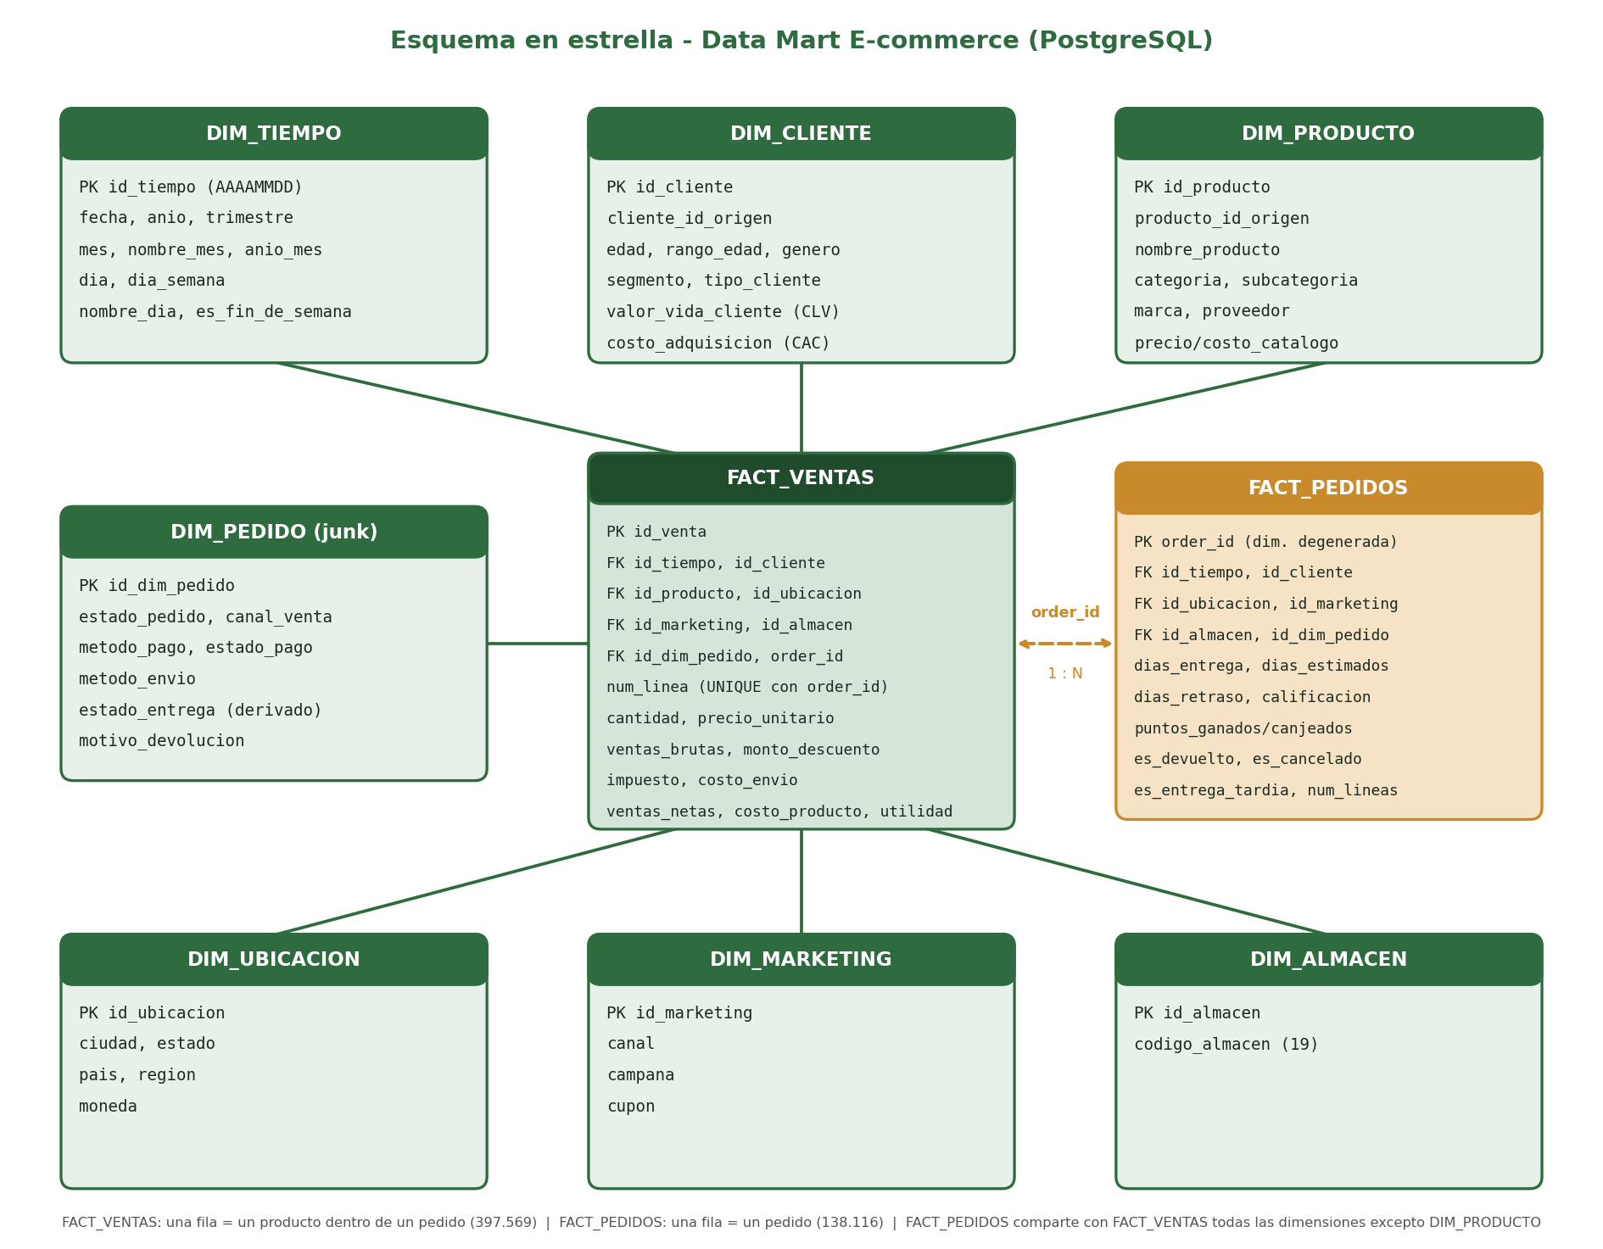
Figura 1. Esquema en estrella con dos tablas de hechos y siete dimensiones conformadas.

4.3 Tablas del modelo
Tabla | Tipo | Una fila representa… | Filas | Claves
dim_tiempo | Dimensión | un día del calendario | 1.826 | PK id_tiempo
dim_cliente | Dimensión | un cliente | 25.000 | PK id_cliente
dim_producto | Dimensión | un producto del catálogo | 1.175 | PK id_producto
dim_ubicacion | Dimensión | una combinación ciudad-estado-país-región | 23.994 | PK id_ubicacion
dim_marketing | Dimensión | una combinación canal-campaña-cupón | 1.230 | PK id_marketing
dim_almacen | Dimensión | un almacén | 19 | PK id_almacen
dim_pedido | Dim. «junk» | una combinación de estado, canal, pago, envío, entrega y motivo de devolución | 1.963 | PK id_dim_pedido
fact_pedidos | Hechos | un pedido | 138.116 | PK order_id · 6 FK
fact_ventas | Hechos | un producto dentro de un pedido | 397.569 | PK id_venta · 8 FK · UNIQUE (order_id, num_linea)

En total: 9 claves primarias y 14 claves foráneas (6 en fact_pedidos y 8 en fact_ventas). order_id es una dimensión degenerada: vive en las tablas de hechos y enlaza fact_ventas con fact_pedidos. Jerarquías: año > trimestre > mes > día; país > estado > ciudad; categoría > subcategoría > producto.

4.4 Medidas y KPI
Medida | Tabla | Tipo | Uso
cantidad, ventas_brutas, monto_descuento, impuesto, costo_envio, ventas_netas, costo_producto, utilidad | fact_ventas | Aditivas | Ventas, utilidad, margen y ticket promedio
precio_unitario, pct_descuento (fracción 0-1) | fact_ventas | No aditivas | Se promedian o se recalculan (descuento / ventas brutas)
ingreso_producto (brutas − descuento) | fact_ventas | Calculada | Ventas sin impuesto ni envío
dias_entrega, dias_estimados, dias_retraso, calificacion | fact_pedidos | No aditivas | Promedios de entrega y satisfacción
puntos_ganados, puntos_canjeados, num_lineas | fact_pedidos | Aditivas | Lealtad y tamaño del pedido
es_devuelto, es_cancelado, es_entrega_tardia | fact_pedidos | Banderas | Tasas de devolución, cancelación y entregas tardías

Los KPI se calculan en SQL con estas fórmulas (pedidos Completed salvo las tasas):
KPI | Fórmula en el modelo | Valor
Ventas netas | SUM(ventas_netas) donde estado_pedido = Completed | 156.796.214,63
Margen de utilidad % | SUM(utilidad) / SUM(ventas_netas) × 100 | 41,56 %
Ticket promedio | SUM(ventas_netas) / COUNT(DISTINCT order_id) | 1.380,75
Tasa de devolución | pedidos con es_devuelto ÷ total de pedidos × 100 | 6,85 %
Tasa de cancelación | pedidos con es_cancelado ÷ total de pedidos × 100 | 6,08 %
% de entregas tardías | pedidos con es_entrega_tardia ÷ pedidos Completed × 100 | 14,87 %
Calificación promedio | AVG(calificacion) | 3,68
Relación CLV / CAC | AVG(valor_vida_cliente) / AVG(costo_adquisicion) | 183,2

4.5 Decisiones de diseño
- Dos tablas de hechos con dimensiones conformadas. Al compartir las dimensiones, el análisis de ventas (por producto) y el de entregas (por pedido) se pueden cruzar por país, año, canal, etc. sin duplicar medidas.
- Dimensión «junk». dim_pedido agrupa siete atributos de baja cardinalidad en solo 1.963 combinaciones reales, en lugar de siete dimensiones diminutas.
- Ubicación tomada del maestro de clientes. Los datos de ubicación del pedido coinciden al 100 % con el maestro (Entregable 1), así que dim_ubicacion se construye desde customer_master.
- Claves sustitutas (id_*) en las dimensiones, conservando el identificador de origen (cliente_id_origen, producto_id_origen) para poder rastrear cada registro hasta el CSV.

5. Evidencia de carga y validaciones

5.1 Registros cargados
Capa | Tabla | Registros
Staging | stg_pedidos | 138.116
Staging | stg_order_items | 397.569
Staging | stg_clientes | 25.000
Staging | stg_productos | 1.175
Dimensión | dim_tiempo | 1.826
Dimensión | dim_cliente | 25.000
Dimensión | dim_producto | 1.175
Dimensión | dim_ubicacion | 23.994
Dimensión | dim_marketing | 1.230
Dimensión | dim_almacen | 19
Dimensión | dim_pedido | 1.963
Hechos | fact_pedidos | 138.116
Hechos | fact_ventas | 397.569

Muestra de datos reales ya cargados (vista vw_detalle_ventas):
Pedido | Línea | Fecha | País | Categoría | Estado | Cant. | Ventas netas | Utilidad
ORD-301242 | 1 | 2023-11-06 | USA | Health & Wellness | Completed | 2 | 351,88 | 172,12
ORD-301242 | 2 | 2023-11-06 | USA | Fashion | Completed | 3 | 593,52 | 172,92
ORD-773460 | 1 | 2025-12-24 | Germany | Jewelry | Completed | 4 | 1.919,32 | -65,84

5.2 Consultas de validación
Las validaciones están en 05_validaciones.sql y se resumen en la vista v_resultado_validaciones. Cubren los cuatro puntos solicitados: A cantidad de registros, B integridad de las relaciones, C valores nulos relevantes y D totales y medidas principales. Resultado: 27 validaciones en OK y 1 informativa (la brecha encabezado-líneas explicada en la sección 3).
# | Validación | Esperado | Obtenido | Resultado
1 | A. stg_pedidos = filas del CSV | 138.116 | 138.116 | OK
2 | A. stg_order_items = filas del CSV | 397.569 | 397.569 | OK
3 | A. dim_cliente = clientes del maestro | 25.000 | 25.000 | OK
4 | A. dim_producto = productos del catálogo | 1.175 | 1.175 | OK
5 | A. dim_tiempo = días 2021-2025 (5 años, 1 bisiesto) | 1.826 | 1.826 | OK
6 | A. dim_almacen = almacenes distintos | 19 | 19 | OK
7 | A. dim_pedido = combinaciones distintas en origen | 1.963 | 1.963 | OK
8 | A. dim_marketing = combinaciones distintas en origen | 1.230 | 1.230 | OK
9 | A. dim_ubicacion = ciudades distintas en origen | 23.994 | 23.994 | OK
10 | A. fact_pedidos = pedidos (1 fila por pedido) | 138.116 | 138.116 | OK
11 | A. fact_ventas = líneas de pedido (grano del hecho) | 397.569 | 397.569 | OK
12 | B. fact_ventas con alguna clave sin dimension | 0 | 0 | OK
13 | B. fact_pedidos con alguna clave sin dimension | 0 | 0 | OK
14 | B. pedidos sin ninguna línea de venta | 0 | 0 | OK
15 | B. pedidos cuyo num_líneas no coincide con fact_ventas | 0 | 0 | OK
16 | B. líneas con mismo (pedido, producto) conservadas | 87 | 87 | OK
17 | B. fechas de hechos fuera del rango 2021-2025 | 0 | 0 | OK
18 | C. fact_ventas con alguna medida nula | 0 | 0 | OK
19 | C. pedidos Completed sin días_entrega o sin calificacion | 0 | 0 | OK
20 | C. nulos de entrega/calificacion = pedidos no Completed (24,557) | 24.557 | 24.557 | OK
21 | C. clientes sin compras (tipo_cliente = Sin compras) | 89 | 89 | OK
22 | D. SUM(ventas_netas) fact_ventas = SUM(net_sales) order_items | 192.398.877,29 | 192.398.877,29 | OK
23 | D. SUM(utilidad) fact_ventas = SUM(profit) order_items | 82.698.038,55 | 82.698.038,55 | OK
24 | D. ventas_netas <> brutas - descuento + impuesto + envio (filas) | 0 | 0 | OK
25 | D. utilidad <> ventas_netas - envio - costo (filas) | 0 | 0 | OK
26 | D. ventas_netas Completed (modelo) = líneas Completed (origen) | 156.796.214,63 | 156.796.214,63 | OK
27 | D. es_entrega_tardia inconsistente con días_retraso > 0 (pedidos) | 0 | 0 | OK
28 | D. [INFO] Ventas netas Completed: encabezado (E1) vs líneas (modelo) | 144.195.838,50 | 156.796.214,63 | INFO

Consulta que genera esta tabla: SELECT * FROM v_resultado_validaciones ORDER BY orden;

6. Vistas y funciones SQL
Los objetos de 04_vistas_funciones.sql entregan datos ya agregados al dashboard. Los parámetros de las funciones aceptan NULL para indicar «sin filtro».
Objeto | Tipo | Qué devuelve | Pregunta
vw_filtros | Vista | Valores de los filtros: año, país, categoría y canal. | Filtros
vw_ventas_mensuales | Vista | Unidades, ventas brutas, descuento, ventas netas, costo y utilidad por mes, país, canal, categoría y estado. | 1
vw_margen_categoria | Vista | Ventas, utilidad, margen % y descuento % por categoría, subcategoría, marca, país y año (Completed). | 2
vw_perdidas_por_estado | Vista | Pedidos y ventas netas Returned/Cancelled/Pending por motivo, método de pago y canal. | 3
vw_entregas_envio | Vista | Entregas, días promedio, retraso y calificación por método de envío, almacén y estado de entrega. | 4
vw_clv_cac_segmento | Vista | Clientes, CAC, CLV y relación CLV/CAC por segmento y tipo de cliente. | 5
vw_marketing_canal | Vista | Pedidos, clientes, ventas, utilidad y descuento % por canal y campaña. | 5
vw_detalle_ventas | Vista | Una fila por línea de pedido, con todos los atributos descriptivos (tabla de detalle). | Detalle
fn_kpi_ventas(anio, pais, categoria, canal) | Función | Ventas netas, utilidad, margen %, pedidos y ticket promedio (Completed). | 1, 2
fn_tasa_devolucion_cancelacion(anio, pais, canal) | Función | Pedidos totales, tasa de devolución y tasa de cancelación. | 3
fn_kpi_logistica(anio, pais, metodo_envio) | Función | Entregas, % tardías, calificación y días de entrega promedio (Completed). | 4
fn_top_productos(anio, pais, categoria, limite) | Función | Ranking de productos por utilidad con ventas y margen. | 2

Ejemplos de uso y resultado:
Llamada | Resultado
SELECT * FROM fn_kpi_ventas(); | ventas netas 156.796.214,63 · utilidad 65.164.085,25 · margen 41,56 % · 113.559 pedidos · ticket 1.380,75
SELECT * FROM fn_kpi_ventas(2025, 'USA', 'Electronics', 'Website'); | ventas netas 1.324.069,43 · utilidad 407.033,33 · margen 30,74 % · 800 pedidos · ticket 1.655,09
SELECT * FROM fn_tasa_devolucion_cancelacion(); | 138.116 pedidos · devolución 6,85 % · cancelación 6,08 %
SELECT * FROM fn_kpi_logistica(); | 113.559 entregas · 14,87 % tardías · calificación 3,68 · 4,56 días promedio

Primeros resultados obtenidos desde las vistas (sirven además como prueba de que los objetos funcionan):
- Las ventas netas completadas por año son casi planas con una ligera baja: 31,85 M (2021), 31,33 M, 31,31 M, 31,24 M y 31,06 M (2025).
- Noviembre y diciembre concentran el 25,4 % de las ventas netas completadas (39,8 M de 156,8 M).
- Electronics es la categoría con más ventas (33,5 M) pero la de menor margen (32,6 %); Grocery tiene el mayor margen (54,1 %).
- Pérdidas por estado, en ventas netas: Returned 14,16 M, Cancelled 12,29 M y Pending 9,15 M.
- Las entregas con retraso reciben calificación promedio de 3,22, frente a 4,02 de las entregadas antes de lo estimado y 3,73 de las puntuales.
- El CAC es casi igual entre segmentos (41,9 a 44,2) y el CLV también (4.303 a 4.426): lo que separa el valor del cliente es el tipo, no el segmento (CLV promedio: Loyal 8.511, Returning 3.388, New 1.304).

7. Diseño del dashboard (mockup)
El mockup muestra la pestaña principal con los componentes mínimos solicitados: 4 KPI, filtros, 2 gráficos y una tabla de detalle. Los datos del ejemplo se calcularon desde el Data Mart. Los números en círculos se relacionan con la matriz de la sección 8.
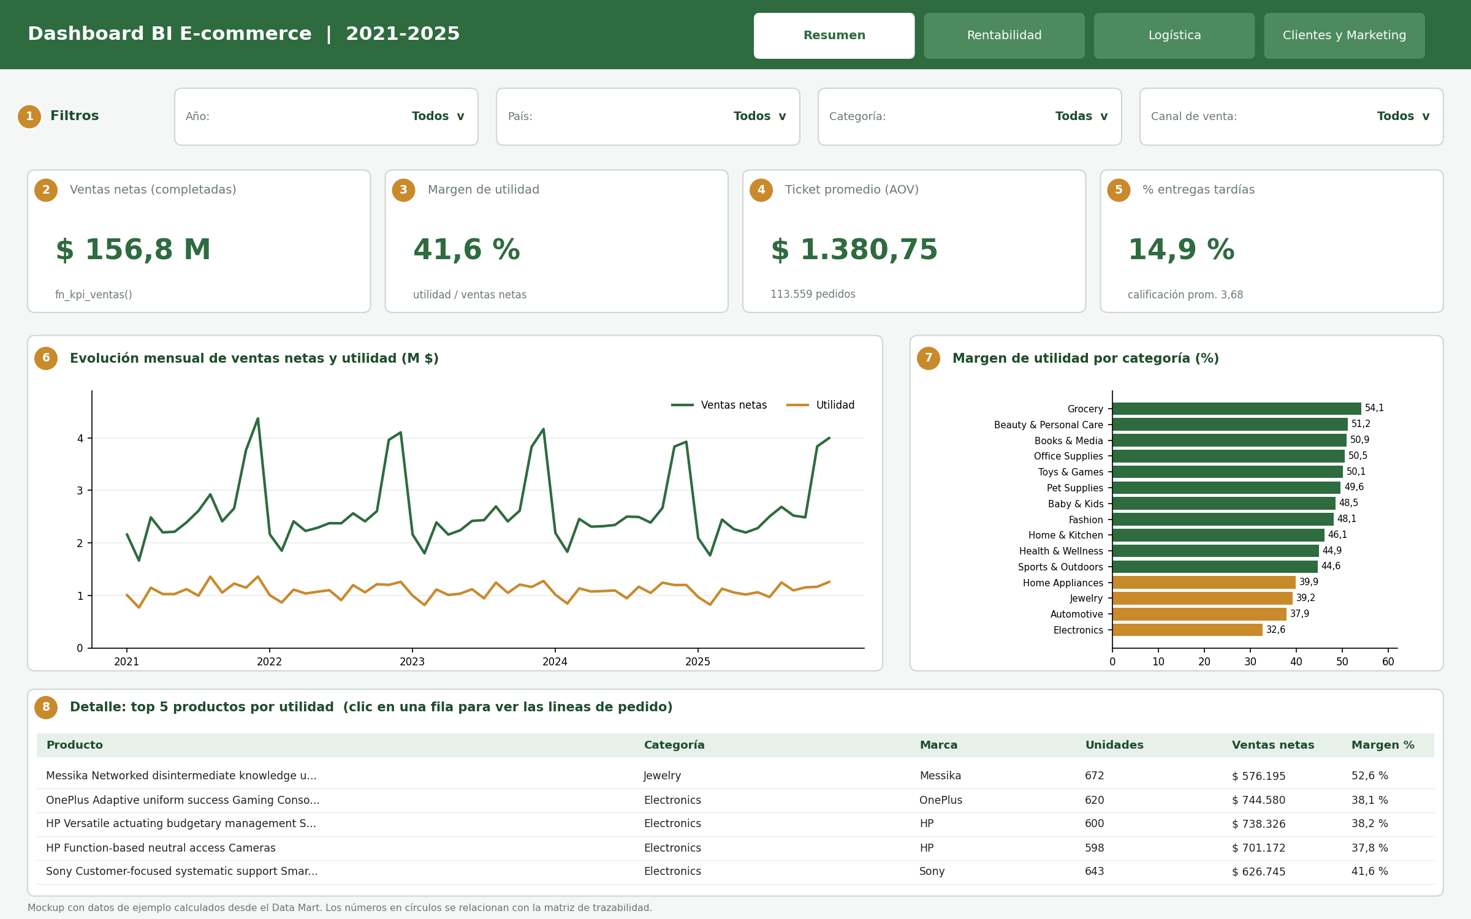
Figura 2. Mockup de la pestaña «Resumen».
Organización general de las vistas (pestañas del dashboard):
Pestaña | Contenido | Preguntas
Resumen | Filtros globales, 4 KPI, evolución mensual, margen por categoría y top de productos. | 1, 2
Rentabilidad | Utilidad y margen por categoría, subcategoría y marca; descuento frente a utilidad. | 2
Logística | Entregas tardías y calificación por método de envío y almacén; devoluciones y cancelaciones por motivo, pago y canal. | 3, 4
Clientes y Marketing | CLV frente a CAC por segmento; ventas y utilidad por canal y campaña. | 5

8. Matriz de trazabilidad
Cada componente del mockup se relaciona con una pregunta o KPI, los filtros que lo afectan, su origen en el modelo y el objeto SQL que lo alimenta.
# | Componente | Pregunta / KPI | Filtros | Origen de datos | Objeto SQL
1 | Filtros (listas desplegables) | Todas | — | dim_tiempo, dim_ubicacion, dim_producto, dim_pedido | vw_filtros
2 | Tarjeta: ventas netas | P1 · Ventas netas (completadas) | Año, país, categoría, canal | fact_ventas + dim_tiempo, dim_ubicacion, dim_producto, dim_pedido | fn_kpi_ventas() → ventas_netas
3 | Tarjeta: margen de utilidad | P1, P2 · Margen % | Año, país, categoría, canal | Igual que (2) | fn_kpi_ventas() → margen_pct
4 | Tarjeta: ticket promedio | P1 · Ticket promedio | Año, país, categoría, canal | Igual que (2) | fn_kpi_ventas() → ticket_promedio
5 | Tarjeta: % entregas tardías | P4 · % entregas tardías | Año, país (y método de envío) | fact_pedidos + dim_tiempo, dim_ubicacion, dim_pedido | fn_kpi_logistica() → pct_tardias
6 | Gráfico de líneas: ventas y utilidad por mes | P1 · Evolución de ventas y utilidad | Año, país, categoría, canal | fact_ventas + dim_tiempo, dim_ubicacion, dim_producto, dim_pedido | vw_ventas_mensuales (estado = Completed)
7 | Gráfico de barras: margen por categoría | P2 · Margen por categoría | Año, país | fact_ventas + dim_producto, dim_tiempo, dim_ubicacion | vw_margen_categoria
8 | Tabla: top de productos por utilidad | P2 · Productos más rentables | Año, país, categoría | fact_ventas + dim_producto, dim_tiempo, dim_ubicacion | fn_top_productos(); detalle: vw_detalle_ventas

Componentes de las demás pestañas (diseñados, aún sin dibujar):
Pestaña | Componente | Pregunta / KPI | Origen de datos | Objeto SQL
Logística | Tarjetas de tasa de devolución y cancelación | P3 | fact_pedidos + dim_pedido | fn_tasa_devolucion_cancelacion()
Logística | Barras: pérdidas por estado, motivo, pago y canal | P3 | fact_ventas + dim_pedido | vw_perdidas_por_estado
Logística | Barras: entregas y calificación por método de envío y almacén | P4 | fact_pedidos + dim_pedido, dim_almacen | vw_entregas_envio
Rentabilidad | Tabla de margen por subcategoría y marca | P2 | fact_ventas + dim_producto | vw_margen_categoria
Clientes y Marketing | Barras: CLV, CAC y relación por segmento | P5 | dim_cliente | vw_clv_cac_segmento
Clientes y Marketing | Barras: ventas y utilidad por canal y campaña | P5 | fact_ventas + dim_marketing | vw_marketing_canal

Nota: fact_pedidos no tiene producto, por lo que el filtro de categoría no aplica a los componentes de logística (5); el dashboard debe deshabilitarlo en esa pestaña.

9. Puntos a validar con el docente
- Fuente de las medidas monetarias: se adoptaron las líneas (sección 3). Cambia las cifras del Entregable 1; conviene confirmar el criterio.
- Moneda de referencia: se asume una moneda común, sin conversión, como en el Entregable 1.
- Definición de ventas netas: se mantiene la del dataset (incluye impuesto y envío) para continuidad con el Entregable 1. ingreso_producto queda disponible como alternativa sin impuesto ni envío.
- Región: no es coherente con el país; se usa el país como referencia geográfica.
- Ticket promedio: ahora se calcula solo sobre pedidos Completed, para ser coherente con las ventas netas.

Uso de Inteligencia Artificial
Se utilizó una herramienta de IA generativa (Claude) como apoyo para perfilar los datos, proponer el modelo dimensional, redactar los scripts SQL y Python, y generar el diagrama y el mockup. Los scripts se ejecutaron sobre los datos reales y las cifras de este documento salen de esas ejecuciones; el estudiante debe comprender, probar y adaptar cada componente antes de la entrega final.

Evidencia de subida al Docker y Github

https://github.com/Andreino92/datamart-ecommerce-bi
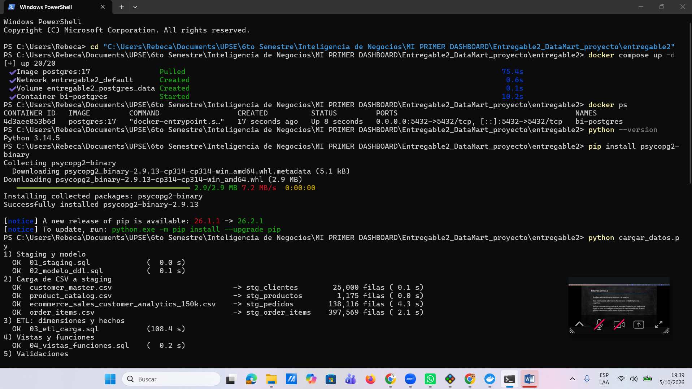

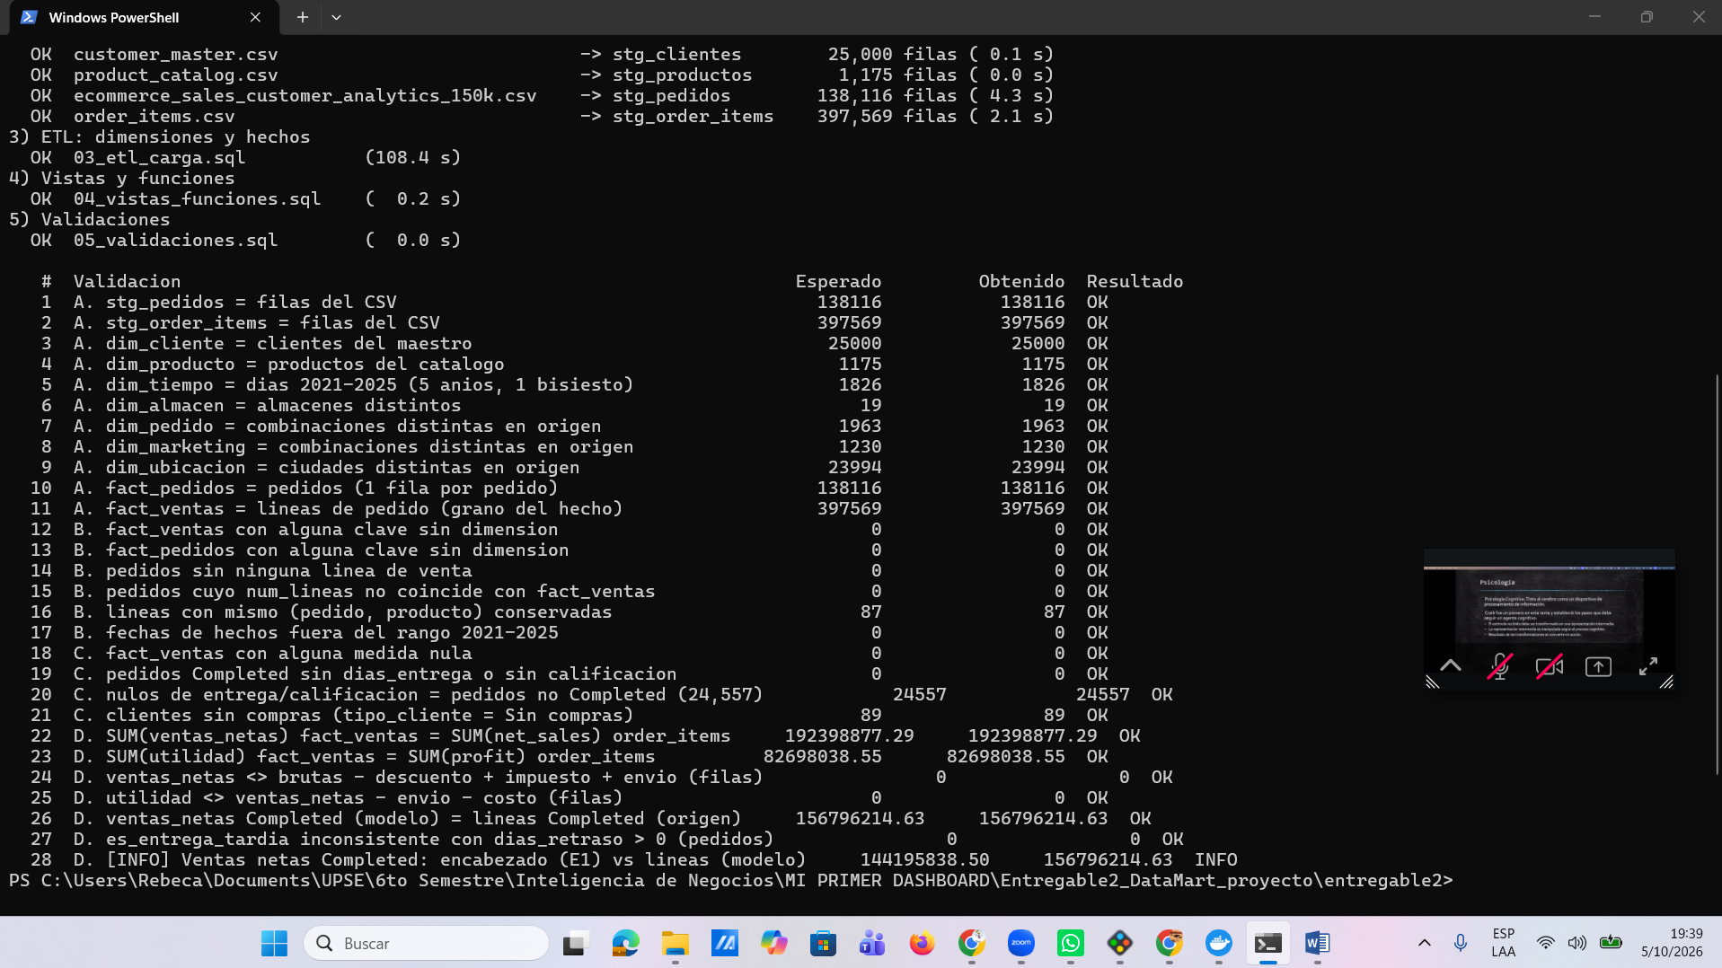

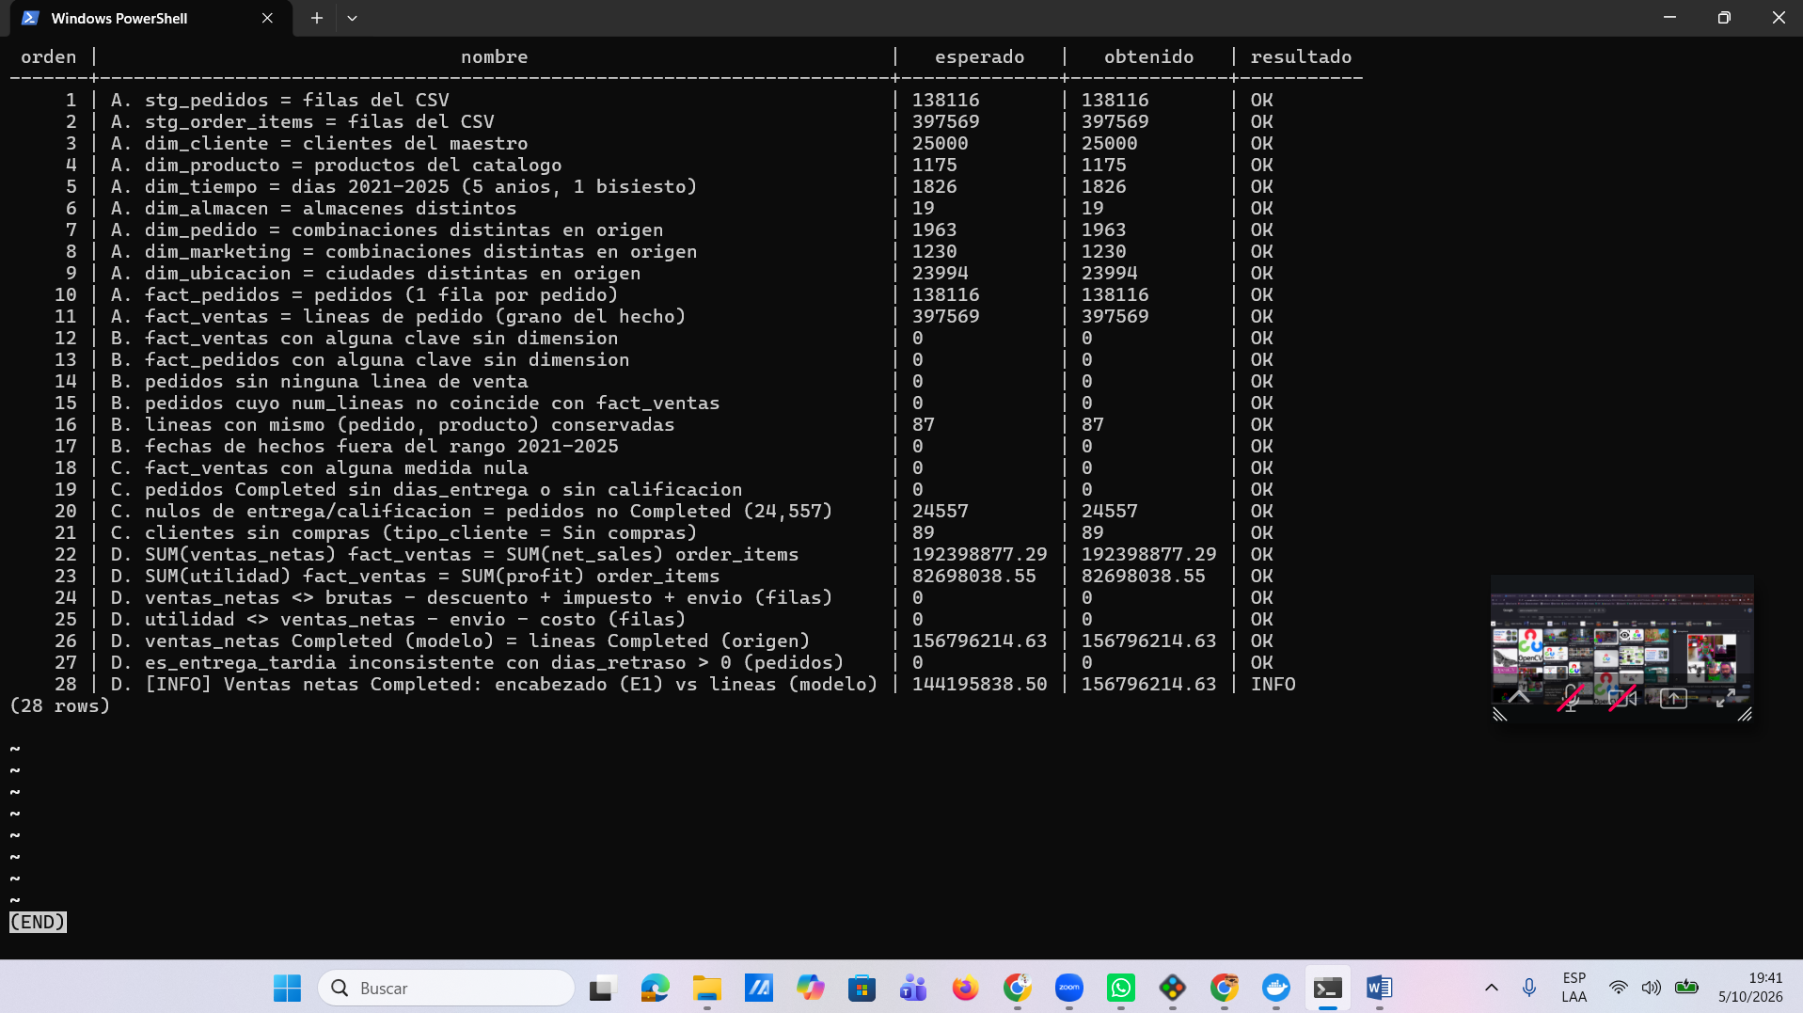

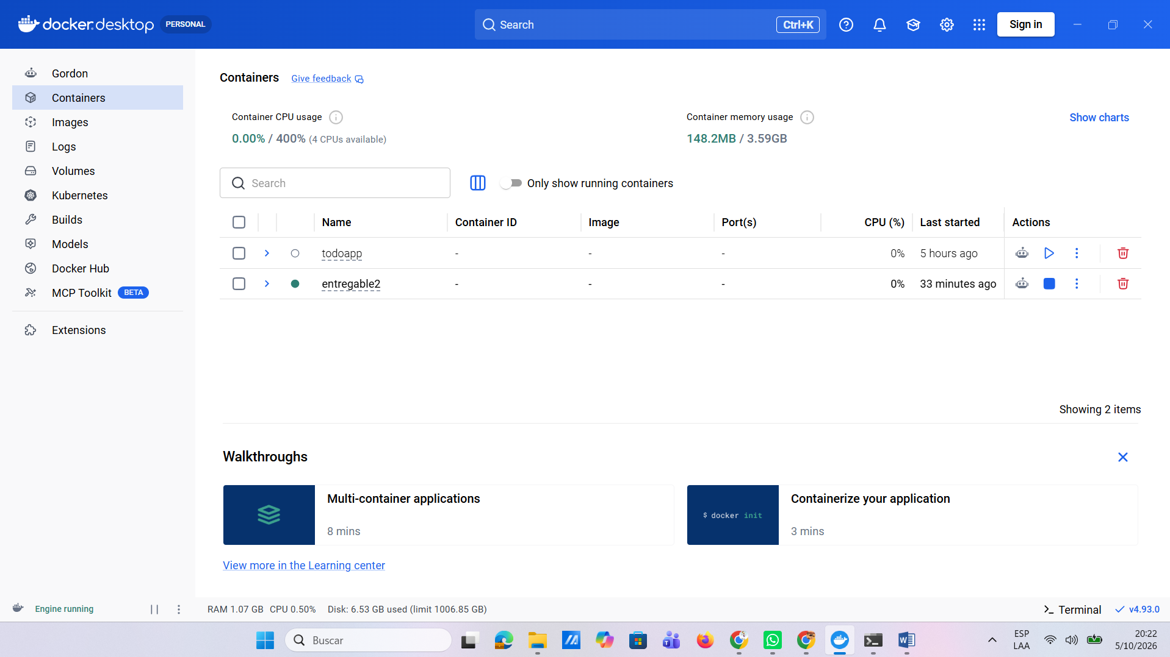

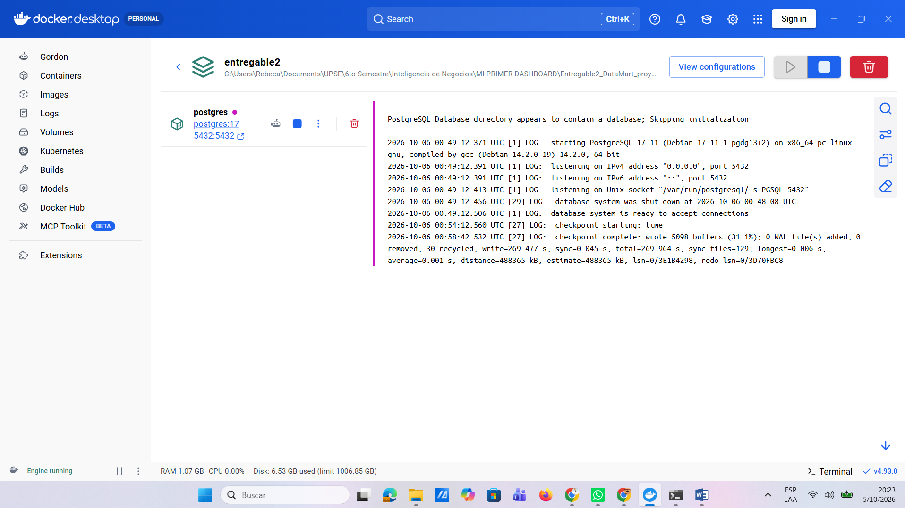

Anexo A. Script de creación de tablas (02_modelo_ddl.sql)
-- =====================================================================
-- 02_modelo_ddl.sql | MODELO DIMENSIONAL (esquema en estrella)
--
-- GRANULARIDAD
-- fact_ventas : una fila = un PRODUCTO dentro de un PEDIDO (linea de pedido).
-- fact_pedidos : una fila = un PEDIDO.
-- Ambas comparten las mismas dimensiones (dimensiones conformadas).
-- =====================================================================

DROP VIEW IF EXISTS vw_detalle_ventas, vw_ventas_mensuales, vw_margen_categoria,
vw_perdidas_por_estado, vw_entregas_envio, vw_clv_cac_segmento,
vw_marketing_canal, vw_filtros CASCADE;
DROP TABLE IF EXISTS fact_ventas, fact_pedidos, dim_tiempo, dim_cliente, dim_producto,
dim_ubicacion, dim_marketing, dim_almacen, dim_pedido CASCADE;

-- ---------- DIMENSIONES ----------------------------------------------

CREATE TABLE dim_tiempo (
id_tiempo INTEGER PRIMARY KEY, -- AAAAMMDD
fecha DATE NOT NULL UNIQUE,
anio SMALLINT NOT NULL,
trimestre SMALLINT NOT NULL,
mes SMALLINT NOT NULL,
nombre_mes VARCHAR(12) NOT NULL,
anio_mes CHAR(7) NOT NULL, -- 'AAAA-MM'
dia SMALLINT NOT NULL,
dia_semana SMALLINT NOT NULL, -- 1=lunes ... 7=domingo
nombre_dia VARCHAR(12) NOT NULL,
es_fin_de_semana BOOLEAN NOT NULL
);

CREATE TABLE dim_cliente (
id_cliente INTEGER GENERATED ALWAYS AS IDENTITY PRIMARY KEY,
cliente_id_origen VARCHAR(20) NOT NULL UNIQUE, -- CUST-000001
edad SMALLINT NOT NULL,
rango_edad VARCHAR(10) NOT NULL,
genero VARCHAR(20) NOT NULL,
segmento VARCHAR(20) NOT NULL,
tipo_cliente VARCHAR(20) NOT NULL, -- 'Sin compras' si no tiene pedidos
es_cliente_recurrente BOOLEAN NOT NULL,
num_pedidos_historico INTEGER,
valor_vida_cliente NUMERIC(14,2), -- CLV (NULL si no tiene compras)
costo_adquisicion NUMERIC(10,2) NOT NULL -- CAC
);

CREATE TABLE dim_producto (
id_producto INTEGER GENERATED ALWAYS AS IDENTITY PRIMARY KEY,
producto_id_origen VARCHAR(20) NOT NULL UNIQUE, -- PROD-000001
nombre_producto VARCHAR(150) NOT NULL,
categoria VARCHAR(50) NOT NULL,
subcategoria VARCHAR(60) NOT NULL,
marca VARCHAR(60) NOT NULL,
proveedor VARCHAR(60) NOT NULL,
precio_catalogo NUMERIC(12,2) NOT NULL,
costo_catalogo NUMERIC(12,2) NOT NULL,
calificacion_producto NUMERIC(3,1)
);

CREATE TABLE dim_ubicacion (
id_ubicacion INTEGER GENERATED ALWAYS AS IDENTITY PRIMARY KEY,
ciudad VARCHAR(80) NOT NULL,
estado VARCHAR(80) NOT NULL,
pais VARCHAR(40) NOT NULL,
region VARCHAR(20) NOT NULL, -- ojo: no es coherente con el pais (ver Entregable 1)
moneda VARCHAR(5) NOT NULL,
UNIQUE (ciudad, estado, pais, region)
);

CREATE TABLE dim_marketing (
id_marketing INTEGER GENERATED ALWAYS AS IDENTITY PRIMARY KEY,
canal VARCHAR(40) NOT NULL,
campana VARCHAR(50) NOT NULL, -- 'Sin campaña' cuando era nulo
cupon VARCHAR(20) NOT NULL, -- 'Sin cupón' cuando era nulo
UNIQUE (canal, campana, cupon)
);

CREATE TABLE dim_almacen (
id_almacen INTEGER GENERATED ALWAYS AS IDENTITY PRIMARY KEY,
codigo_almacen VARCHAR(10) NOT NULL UNIQUE
);

-- Dimension "junk": agrupa los estados y metodos de baja cardinalidad del pedido
CREATE TABLE dim_pedido (
id_dim_pedido INTEGER GENERATED ALWAYS AS IDENTITY PRIMARY KEY,
estado_pedido VARCHAR(20) NOT NULL, -- Completed / Returned / Cancelled / Pending
canal_venta VARCHAR(30) NOT NULL,
metodo_pago VARCHAR(30) NOT NULL,
estado_pago VARCHAR(20) NOT NULL,
metodo_envio VARCHAR(20) NOT NULL,
estado_entrega VARCHAR(20) NOT NULL, -- derivado: solo los Completed tienen entrega
motivo_devolucion VARCHAR(40) NOT NULL, -- 'Sin devolución' cuando no aplica
UNIQUE (estado_pedido, canal_venta, metodo_pago, estado_pago, metodo_envio,
estado_entrega, motivo_devolucion)
);

-- ---------- TABLAS DE HECHOS -----------------------------------------

-- Una fila por PEDIDO: medidas de entrega, calificacion y lealtad.
CREATE TABLE fact_pedidos (
order_id VARCHAR(20) PRIMARY KEY, -- dimension degenerada
id_tiempo INTEGER NOT NULL REFERENCES dim_tiempo(id_tiempo),
id_cliente INTEGER NOT NULL REFERENCES dim_cliente(id_cliente),
id_ubicacion INTEGER NOT NULL REFERENCES dim_ubicacion(id_ubicacion),
id_marketing INTEGER NOT NULL REFERENCES dim_marketing(id_marketing),
id_almacen INTEGER NOT NULL REFERENCES dim_almacen(id_almacen),
id_dim_pedido INTEGER NOT NULL REFERENCES dim_pedido(id_dim_pedido),
-- medidas (NULL = no aplica: pedido sin entrega o sin calificacion)
dias_entrega SMALLINT,
dias_estimados SMALLINT,
dias_retraso SMALLINT, -- max(entrega - estimado, 0)
calificacion NUMERIC(3,1),
puntos_ganados INTEGER NOT NULL,
puntos_canjeados INTEGER NOT NULL,
num_lineas SMALLINT NOT NULL,
es_devuelto BOOLEAN NOT NULL,
es_cancelado BOOLEAN NOT NULL,
es_entrega_tardia BOOLEAN NOT NULL
);

-- Una fila por PRODUCTO DENTRO DE UN PEDIDO. Todas las medidas monetarias salen de las lineas.
CREATE TABLE fact_ventas (
id_venta BIGINT GENERATED ALWAYS AS IDENTITY PRIMARY KEY,
order_id VARCHAR(20) NOT NULL REFERENCES fact_pedidos(order_id), -- dim. degenerada
num_linea SMALLINT NOT NULL,
id_tiempo INTEGER NOT NULL REFERENCES dim_tiempo(id_tiempo),
id_cliente INTEGER NOT NULL REFERENCES dim_cliente(id_cliente),
id_producto INTEGER NOT NULL REFERENCES dim_producto(id_producto),
id_ubicacion INTEGER NOT NULL REFERENCES dim_ubicacion(id_ubicacion),
id_marketing INTEGER NOT NULL REFERENCES dim_marketing(id_marketing),
id_almacen INTEGER NOT NULL REFERENCES dim_almacen(id_almacen),
id_dim_pedido INTEGER NOT NULL REFERENCES dim_pedido(id_dim_pedido),
-- medidas
cantidad INTEGER NOT NULL,
precio_unitario NUMERIC(12,2) NOT NULL,
pct_descuento NUMERIC(8,6) NOT NULL, -- fraccion 0-1 (0.34 = 34 %)
ventas_brutas NUMERIC(14,2) NOT NULL,
monto_descuento NUMERIC(14,2) NOT NULL,
impuesto NUMERIC(14,2) NOT NULL,
costo_envio NUMERIC(14,2) NOT NULL,
ventas_netas NUMERIC(14,2) NOT NULL, -- = brutas - descuento + impuesto + envio (def. del dataset)
costo_producto NUMERIC(14,2) NOT NULL,
utilidad NUMERIC(14,2) NOT NULL, -- = ventas_netas - envio - costo_producto
ingreso_producto NUMERIC(14,2) GENERATED ALWAYS AS (ventas_brutas - monto_descuento) STORED,
UNIQUE (order_id, num_linea)
);

-- Indices sobre las claves foraneas (aceleran los filtros del dashboard)
CREATE INDEX ix_fv_tiempo ON fact_ventas(id_tiempo);
CREATE INDEX ix_fv_cliente ON fact_ventas(id_cliente);
CREATE INDEX ix_fv_producto ON fact_ventas(id_producto);
CREATE INDEX ix_fv_ubicacion ON fact_ventas(id_ubicacion);
CREATE INDEX ix_fv_marketing ON fact_ventas(id_marketing);
CREATE INDEX ix_fv_dimpedido ON fact_ventas(id_dim_pedido);
CREATE INDEX ix_fp_tiempo ON fact_pedidos(id_tiempo);
CREATE INDEX ix_fp_cliente ON fact_pedidos(id_cliente);
CREATE INDEX ix_fp_ubicacion ON fact_pedidos(id_ubicacion);
CREATE INDEX ix_fp_dimpedido ON fact_pedidos(id_dim_pedido);

